臺南市103學年度國教輔導團生活課程輔導小組第二學期第一次團務會議紀錄
一、時間：中華民國104年03月12日星期四下時二時
二、地點：五王國小會議室
三、主席：總召集人 林清海
四、出席者：如簽到表
五、紀錄：梁淑惠
六、上次決議事項執行情形：
1.寒假期間本團參加104年度輔導團績優團隊培訓會議，感謝二位副召人校長及淑惠的協助文本編寫。
七、工作報告：
1.生活課程輔導團103學年度第2學期行事曆,如附件一。
2.國教輔導團分區分區到校諮詢服務（生活）領域小組課程、生活課程領域召集人研習規劃表。
八、討論提案
1.請討論103學年度第二學期生活課程各項研習活動時間安排及工作分配事項。
說明：有關103學年度第二學期生活課程相關研習活動及分區到校諮詢服務的日程,如行事曆
決議：
(1)有關分區到校諮詢服務及生活課程領域召集人研習之工作分配如下:
日期 | 活動內容及地點 | 主講.主持 | 協助人員 | 地點
104.03.11（三） | 生活課程輔導團工作小組分區到校諮詢服務 | 林清海 | 關向君 梁淑惠 | 五王國小
104.03.12（四） | 績優團隊培訓會議 |  | 關向君 梁淑惠 | 南大
104.03.26（四） | 績優團隊培訓會議 |  | 關向君 梁淑惠 | 南大
104.04.02（四） | 生活課程領域召集人研習 | 林清海 | 詹靜芸 黃翊筠 | 東光國小
104.04.15（三） | 生活課程輔導團工作小組分區到校諮詢服務 | 林清海 | 全體團員 | 五王國小
104.04.16（四） | 績優團隊培訓會議 |  | 關向君 梁淑惠 | 南大
104.04.30（四） | 績優團隊文本報告 |  | 關向君 梁淑惠 | 永華
104.04.30（四） | 生活課程領域召集人研習 | 王文玲 | 黃杏如 劉育青 | 大成國小
104.05.07（四） | 生活課程領域召集人研習 | 林清海 | 詹靜芸 黃翊筠 | 七股國小
104.05.13（三） | 生活課程輔導團工作小組分區到校諮詢服務 | 關向君 | 黃千雅 甘耀樺 | 五王國小
104.05.21（四） | 生活課程領域召集人研習 | 關向君 | 黃杏如 劉育青 | 公誠國小
104.06.03（三） | 生活課程輔導團工作小組分區到校諮詢服務 | 王文玲 | 詹董水 甘耀樺 | 五王國小

(2)其他如104.03.19南一區分區座談、104.04.16南一區分區策略聯盟研習、104.7.14~15（二.三）9：00~16：00大成國小生活課程實作工作坊等請全體輔導員出席。
2.請討論生活課程輔導團績優團隊文本修訂
說明：生活課程輔導團績優團隊文本,如附件。
決議：
(1)請育青、翊筠協助提供生活團社群或學校策略聯盟相關資料。
(2)其他文本修訂請向君校長及淑惠協助並參加3/12輔導團績優團隊培訓會議。
九、臨時動議
十、散會

臺南市九年一貫國教輔導團生活課程輔導小組
103學年度第2學期行事曆
週 | 月 | 日 | 一 | 二 | 三 | 四 | 五 | 六 | 活 動 內 容
1 | 三 | 1 | 2 | 3 | 4 | 5 | 6 | 7 | 0310生活課精進工作坊-國教院  0311生活課程輔導團期初會議-五王國小  0311分區到校諮詢服務1-五王國小  0312生活課精進團隊培訓1-南大實小  0319南一區分區座談會-斗六石榴  0326生活課精進團隊培訓2-南大實小  0402生活課程領召人研習1-東光國小  0415分區到校諮詢服務2-五王國小  0416南一區分區策略聯盟研習-民雄秀林  0416生活課精進團隊培訓3-南大實小  0423生活課精進團隊培訓4-南大實小0430生活課程領召人研習2-大成國小  0507生活課程領召人研習3-七股國小  0507生活課程輔導團期中會議-七股國小  0513分區到校諮詢服務3-五王國小  0521生活課程領召人研習4-公誠國小0529生活課程案例發表會-三峽國教院  0603分區到校諮詢服務4-五王國小  0619-25日本學習共同體參訪活動  0702生活課程輔導團期末會議-東光國小  0714-15生活課程實作工作坊-大成國小
2 | 三 | 8 | 9 | 10 | 11 | 12 | 13 | 14
3 | 三 | 15 | 16 | 17 | 18 | 19 | 20 | 21
4 | 三 | 22 | 23 | 24 | 25 | 26 | 27 | 28
5 | 三 | 29 | 30 | 31
5 | 四 |  |  |  | 1 | 2 | 3 | 4
6 | 四 | 5 | 6 | 7 | 8 | 9 | 10 | 11
7 | 四 | 12 | 13 | 14 | 15 | 16 | 17 | 18
8 | 四 | 19 | 20 | 21 | 22 | 23 | 24 | 25
9 | 四 | 26 | 27 | 28 | 29 | 30
9 | 五 |  |  |  |  |  | 1 | 2
10 | 五 | 3 | 4 | 5 | 6 | 7 | 8 | 9
11 | 五 | 10 | 11 | 12 | 13 | 14 | 15 | 16
12 | 五 | 17 | 18 | 19 | 20 | 21 | 22 | 23
13 | 五 | 24 | 25 | 26 | 27 | 28 | 29 | 30
14 | 五 | 31
14 | 六 |  | 1 | 2 | 3 | 4 | 5 | 6
15 | 六 | 7 | 8 | 9 | 10 | 11 | 12 | 13
16 | 六 | 14 | 15 | 16 | 17 | 18 | 19 | 20
17 | 六 | 21 | 22 | 23 | 24 | 25 | 26 | 27
18 | 六 | 28 | 29 | 30
18 | 七 |  |  |  | 1 | 2 | 3 | 4
19 | 七 | 5 | 6 | 7 | 8 | 9 | 10 | 11
20 | 七 | 12 | 13 | 14 | 15 | 16 | 17 | 18
21 | 七 | 19 | 20 | 21 | 22 | 23 | 24 | 25
2 | 七 | 26 | 27 | 28 | 29 | 30 | 31

臺南市九年一貫國教輔導團生活課程輔導小組
103學年度第2學期行事曆
週 | 月 | 日 | 一 | 二 | 三 | 四 | 五 | 六 | 活 動 內 容
1 | 三 | 1 | 2 | 3 | 4 | 5 | 6 | 7 | 0310生活課精進工作坊-國教院  0311生活課程輔導團期初會議-五王國小  0311分區到校諮詢服務1-五王國小  0312生活課精進團隊培訓1-南大實小  0319南一區分區座談會-斗六石榴  0326生活課精進團隊培訓2-南大實小  0402生活課程領召人研習1-東光國小  0415分區到校諮詢服務2-五王國小  0416南一區分區策略聯盟研習-民雄秀林  0416生活課精進團隊培訓3-南大實小  0423生活課精進團隊培訓4-南大實小0430生活課程領召人研習2-大成國小  0507生活課程領召人研習3-七股國小  0507生活課程輔導團期中會議-七股國小  0513分區到校諮詢服務3-五王國小  0521生活課程領召人研習4-公誠國小0529生活課程案例發表會-三峽國教院  0603分區到校諮詢服務4-五王國小  0619-25日本學習共同體參訪活動  0702生活課程輔導團期末會議-東光國小  0714-15生活課程實作工作坊-大成國小
2 | 三 | 8 | 9 | 10 | 11 | 12 | 13 | 14
3 | 三 | 15 | 16 | 17 | 18 | 19 | 20 | 21
4 | 三 | 22 | 23 | 24 | 25 | 26 | 27 | 28
5 | 三 | 29 | 30 | 31
5 | 四 |  |  |  | 1 | 2 | 3 | 4
6 | 四 | 5 | 6 | 7 | 8 | 9 | 10 | 11
7 | 四 | 12 | 13 | 14 | 15 | 16 | 17 | 18
8 | 四 | 19 | 20 | 21 | 22 | 23 | 24 | 25
9 | 四 | 26 | 27 | 28 | 29 | 30
9 | 五 |  |  |  |  |  | 1 | 2
10 | 五 | 3 | 4 | 5 | 6 | 7 | 8 | 9
11 | 五 | 10 | 11 | 12 | 13 | 14 | 15 | 16
12 | 五 | 17 | 18 | 19 | 20 | 21 | 22 | 23
13 | 五 | 24 | 25 | 26 | 27 | 28 | 29 | 30
14 | 五 | 31
14 | 六 |  | 1 | 2 | 3 | 4 | 5 | 6
15 | 六 | 7 | 8 | 9 | 10 | 11 | 12 | 13
16 | 六 | 14 | 15 | 16 | 17 | 18 | 19 | 20
17 | 六 | 21 | 22 | 23 | 24 | 25 | 26 | 27
18 | 六 | 28 | 29 | 30
18 | 七 |  |  |  | 1 | 2 | 3 | 4
19 | 七 | 5 | 6 | 7 | 8 | 9 | 10 | 11
20 | 七 | 12 | 13 | 14 | 15 | 16 | 17 | 18
21 | 七 | 19 | 20 | 21 | 22 | 23 | 24 | 25
2 | 七 | 26 | 27 | 28 | 29 | 30 | 31

103學年度第2學期台南市國民教育輔導團國小各領域工作小組
建立夥伴學校共學--分區到校諮詢服務計畫
（生活）領域小組課程規劃表
次別 | 服務主題、內容 | 策略 | 主講、帶領人 | 日期時間 | 活動地點
1 | 生活課程教科書轉換主題教學 | （共同備課） | 東光國小校長林清海 | 104.03.11  （三）  13:30報到  14:00~16:30上課 | 五王國小  視聽教室
2 | 生活課程地圖 | 專題增能 | 東光國小校長林清海 | 104.04.15（三）  13:30報到  14:00~16:30上課 | 五王國小視聽教室
3 | 學習共同體之觀課議課實作(一) | 公開授課  (輔導團模式)  - 分享回饋  - 教學理念及策略  - 省思 | 公開授課教師：五王國小教師  議課帶領人：大成國小校長王文玲、坔頭港國小校長關向君 | 104.5.13（三）  13:30報到  14:10~14:50觀課  15:00~16:00  議課5月13日（三）第4節各校派5名代表到五王國小觀課，下午全部夥伴教師用影片議課 | 五王國小低年級級任教室
4 | 學習共同體之觀課議課實作(二) | 公開授課  (輔導團模式)  - 分享回饋  - 教學理念及策略  - 省思 | 公開授課教師：生活團團員  議課帶領人：大成國小校長王文玲、坔頭港國小校長關向君 | 104.06.03（三）  13:30報到  14:10~14:50觀課  15:00~16:00  議課 | 五王國小視聽教室
  - 填寫清楚簡要，讓夥伴學校教師知道時、地、物，方便參加者不致弄混為原則。
  - 每堂課的重點與操作方式，需準備物品應於前次課程中交代說明

臺南市生活課程輔導團103年度各項會議成果照片
主題：103學年度第二學期期初團務會議
日期：104.03.12
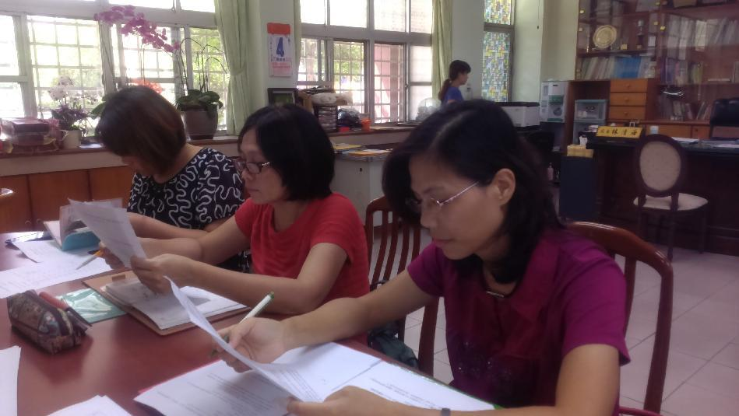
期初會議召集人業務說明
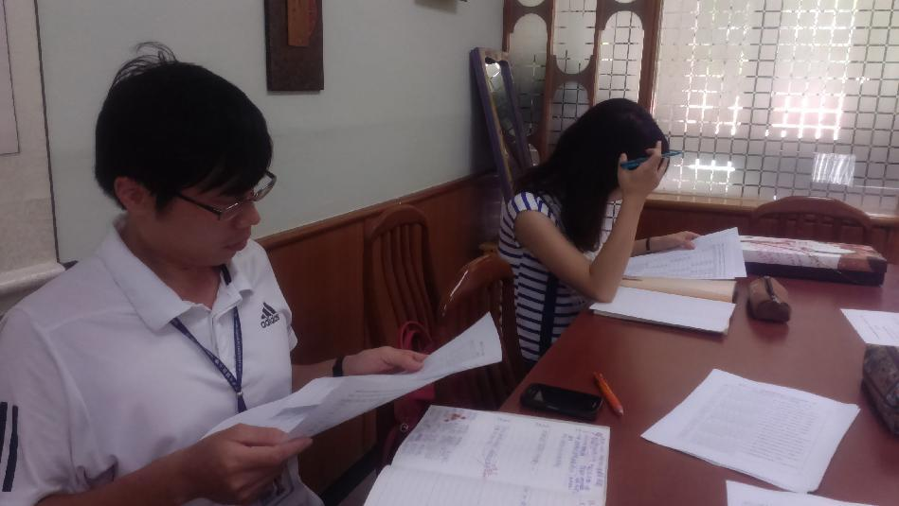
期初會議召集人業務說明

